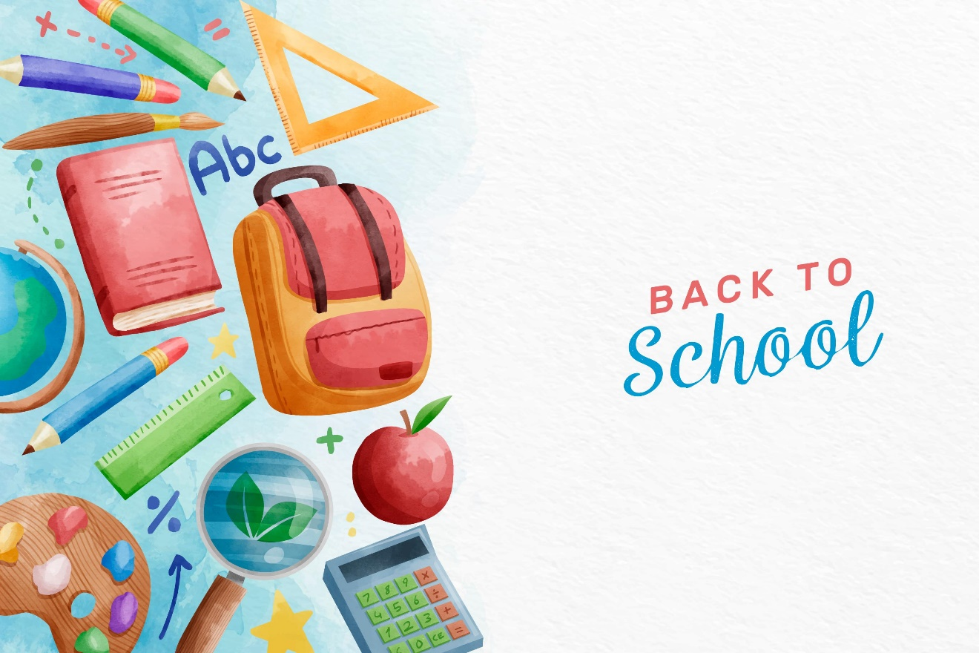**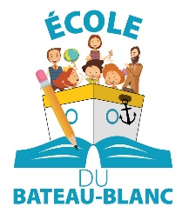Voici la liste de matériel scolaire devant être acheté par les parents pour les élèves de :**

**1ère année – 2024-2025**

* 1 taille-crayons avec réservoir;
* 1 paire de ciseaux à bouts pointus;
* 1 règle souple de 30 cm (pas de mesure anglaise);
* 2 étuis à crayons ;
* 24 crayons de plomb **HB,** aiguisés, de bonne qualité ;
* 1 boîte de 24 crayons de bois à colorier;
* 1 boîte de 20 ou 24 crayons feutres;
* 4 crayons surligneurs (1 jaune, 1 vert, 1 rose et 1 bleu);
* 5 crayons effaçables à sec avec efface au bout ;
* 3 gommes à effacer blanches;
* 8 duo-tangs en plastique à pochettes avec attaches parisiennes (1 au choix, 1 bleu, 1 mauve, 1 rouge, 1 rose, 1 jaune, 1 orange et 1 vert) ;
* 2 paquets de 10 séparateurs ;
* 5 cahiers à l’encre, interlignés + pointillés, 23x18 cm  
  No 12-182 (2 bleus, 1 jaune, 2 roses) ;
* 2 grands bâtons de colle 42g ;
* 2 paquets de 10 pochettes protectrices pour feuilles 8 ½ x 11 – 3 trous (s.v.p. insérez 10 pochettes protectrices dans le duo-tang au chois (messager) et 10 pochettes dans le vert) ;
* 1 sac d’école ;
* 1 couvre-tout ou une vieille chemise pour les arts plastiques (facultatif).

**Éducation physique** : DANS UN SAC À SOULIERS : 1 paire d’espadrilles (qui ne marquent pas les planchers et différentes de celles pour l’extérieur), un gilet à manches courtes et un pantalon court.

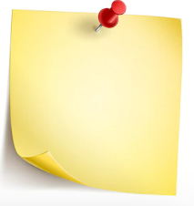**Anglais et musique :** Il y aura certains articles à prévoir, mais la liste vous sera remise à la rentrée.

**\*\*Vous pouvez réutiliser les articles des années passées**.

**N’oubliez pas d’identifier les articles scolaires!**